План -схема района расположения
от МАДОУ «Детский сад № 396» г. Перми
пути передвижения транспортных средств и детей.

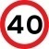
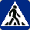
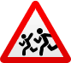
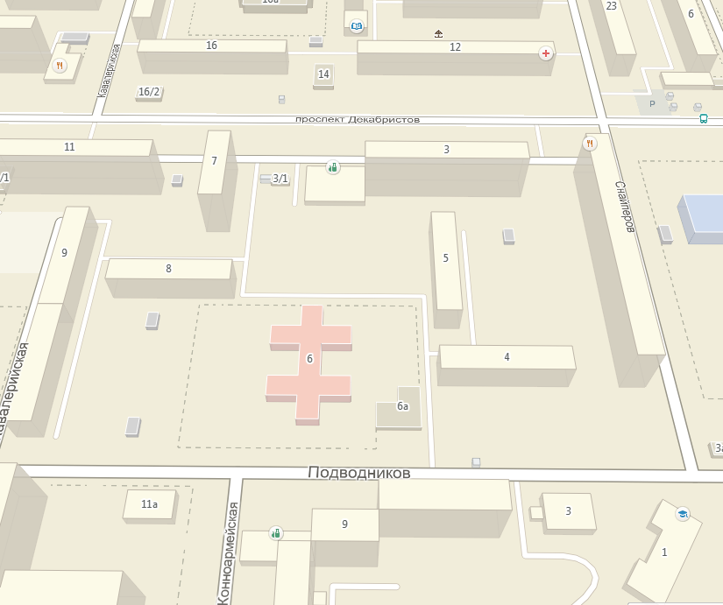
МАДОУ «Детский сад №396» г. Пермь
- направление движения пешеходов - жилая зона
- направление движения транспортного потока - автобусная остановка
- главная дорога - пешеходный переход
- внимание дети - ограничение скорости
- искусственная неровность -пешеходный переход

